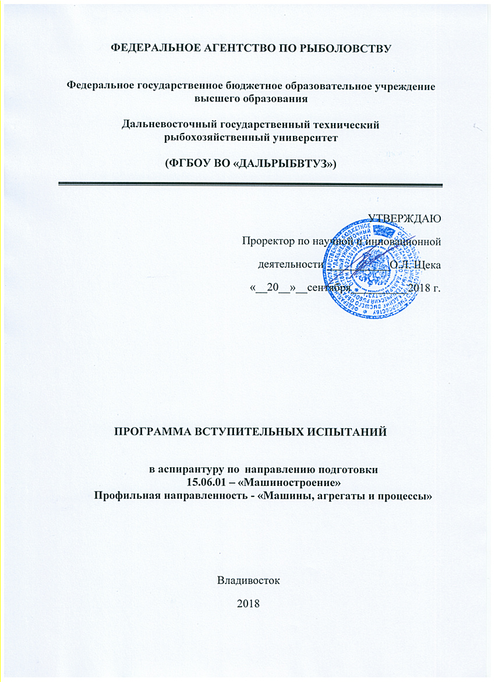 Программа вступительного экзамена в аспирантуру
по направлению 15.06.01 «Машиностроение»
Назначение, устройство, принцип действия и расчет ленточных транспортеров.
Моечная машина барабанного типа. Основные расчеты.
Физическая основа процесса фильтрования. Факторы, влияющие на процесс. Виды фильтрования.
Гидравлические транспортеры. Назначение, расчет.
Основные стадии процесса удаления внутренностей у рыб с помощью вакуума. Теория удаления внутренностей капельной жидкостью.
Особенности процессов теплоотдачи и теплопередачи в аппаратах пищевых производств. Основные критерии подобия тепловых процессов, их физический смысл и влияние на процесс.
Классификация технологического оборудования. Понятие о подобии физических величин, правило выбора констант подобия в подобных процессах и явлениях.
Способы дефростации сырья. Конструкция и принцип действия дефростера (на примере).
Оборудование для наполнения продуктов в тару. Классификация.
Классификация технологического оборудования.
Назначение, устройство, принцип действия и основные расчеты горизонтальных и вертикальных шнековых транспортеров.
Сортировочные машины с вибрирующим рабочим полотном. Расчет.
Особенности процесса сушки. Параметры, определяющие процесс сушки. Материальные и тепловые балансы сушки.
Способы дефростации сырья. Конструкция и принцип действия дефростера (на примере).
Оборудование для наполнения продуктов в тару. Классификация.
Понятие о подобии физических величин. Правило выбора констант подобия в подобных процессах и явлениях.
Морфометрические и физико-химические характеристики рыбного сырья. Способы удаления внутренностей у рыб.
Гомогенизация. Назначение, область применения, принцип действия.
Основные расчетные уравнения процессов переноса тепловой энергии: конвекции, теплопроводности и теплопередачи.
Классификация рыборазделочных машин. Способы резания. Виды режущих механизмов.
Виды консервной тары и способы ее герметизации.
Основы процесса выпаривания. Способы выпаривания.
Пневмотранспорт, назначение, схемы пневмотраспортирующих устройств.
Способы сортирования сырья. Сортировочные машины с движущимся рабочим полотном. Расчет.
Особенности процесса сушки, параметры, определяющие процесс сушки. Виды связи влаги с материалом.
Классификация технологического оборудования и основные требования, предъявляемые к нему.
Сушка методом сублимации и сушка в кипящем слое.
Поточные технологические линии. Классификация.
Конструкция, принцип действия и область применения поршневых дозаторов. Методика расчета.
Сущность процесса адсорбции. Виды адсорбентов и основные требования, предъявляемые к ним.

Литература для подготовки:
- Антипов С.Т. Машины и аппараты пищевых производств: в 3-х книгах / С.Т. Антипов, И.Т. Кретов, А.Н. Остриков и др. // под ред. В.А. Панфилова. – М.: КолосС, 2009. – 2008 с.
- Бредихин С.А. Технологическое оборудование рыбоперерабатывающих производств. – М.: Колос, 2005. – 464 с.
- Бредихин С.А. Технологическое оборудование мясокомбинатов / С.А. Бредихин, О.В. Бредихин, Ю.В. Космодемьянская и др. – М.: Колос, 2000. – 392 с.
- Дегтярев В.Н. Правила эксплуатации технологического оборудование рыбообрабатывающих производств: В2-х ч. Петропавловск-Камчатский: КамчатГТУ, 2001. – 186 с.
- Драгилев А.И. Технологическое оборудование: хлебопекарное, макаронное и кондитерское / А.И. Драгилев, В.М. Хромеенков, М.Е. Чернов. – СПб: Профессия, 2005. – 432 с.
- Петров В.И. Основы расчета и конструирования машин и аппаратов пищевых производств: в 2-х частях. – Кемерово: КемТИПП, 2003. – 116 с.
- Погонец В.И. Сушка морепродуктов во взвешенно-закрученных потоках: монография / В.И. Погонец, А.Н. Доронин, Е.А. Супрунова. – Владивосток: Дальрыбвтуз, 2004. – 193 с.
- Поспелов Ю.В. Технологические процессы, оборудование и линии рыбообрабатывающих производств / Ю.В. Поспелов, Г.Н. Ким. – Владивосток: Дальрыбвтуз, 2007. – 270 с.
- Руднев Б.И. Основы математического моделирования и экспериментального исследования сложного теплообмена в камерах сгорания дизелей. – Владивосток: Дальрыбвтуз, 2005. – 78 с.
- Соколова В.М. Технологическое оборудование рыбоперерабатывающих производств. – Владивосток: Дальрыбвтуз, 2006. – 49 с.
- Супрунова Е.А. Лабораторный практикум по технологическому оборудованию рыбообрабатывающих производств / Е.А. Супрунова, А.Н. Доронин, А.А. Тушко, Д.И. Пьянов, С.Д. Угрюмова. – Владивосток: Дальрыбвтуз, 2004. – 93 с.
- Технологическое оборудование предприятий мясной промышленности. Часть 1 – Оборудование для убоя и первичной обработки. – М.: Колос, 2001. – 552 с.
- Технологическое оборудование предприятий мясной промышленности. Часть 2 – Оборудование для переработки мяса. – М.: ГИОРД, 2007. – 464 с.
- Хромеенков В.М. Технологическое оборудование хлебозаводов и макаронных фабрик. – СПб.: ГИОРД, 2003. – 496 с.
- Тушко А.А. Монтаж, эксплуатация и ремонт оборудования отрасли: в 2-х частях. – Владивосток: Дальрыбвтуз, 2003. – 63 с.

